Ⅳ-6：筋ジストロフィー【各論】

１：デュシェンヌ型筋ジストロフィー
（DMD：Duchenne muscular dystrophy）
（１）概要
①原因
X染色体短腕Xp21.2にある，ジストロフィン遺伝子の異常によるジストロフィノ
パチー．
小児筋ジストロフィーでは最重症となる．
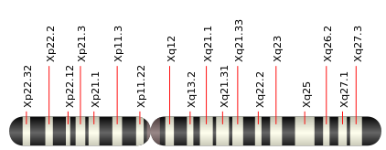

②特徴
腓腹筋肥大が特徴．
仮性肥大（筋線維が脂肪や結合組織に変性）の場合もある．
ほとんどは知的障害がない．

寿命：30歳前後
死因：呼吸不全70～80％，
心不全10～20％

（２）原因
①病因
ジストロフィンの完全欠損により発症する．
ジストロフィンは棒状の細胞質タンパク質で，コスタメアとして知られる
タンパク質複合体の一部をなす．
この複合体は細胞膜を越えて，筋繊維の細胞骨格とその周囲の細胞外マトリックス
を接続している．

通常の骨格筋組織は少量の（全タンパク質の0.002%）ジストロフィンを含む．
その欠損・変異は，細胞内シグナル伝達系の異常をもたらし，不可逆的な筋繊維壊死・
筋力低下・疲労などの症状を引き起こす原因となる．

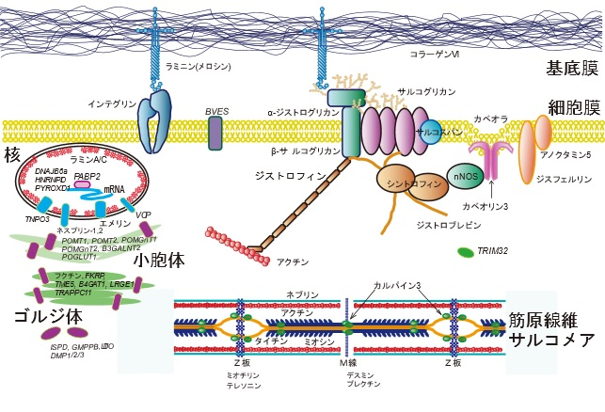
「難病情報センターHP」

②遺伝様式
X連鎖劣性遺伝形式で，基本的には男児に発症する．
まれに染色体異常により女性にも発症する事もある．
2/3は保因者である母親からの遺伝．
1/3は家族歴を欠く新規突然変異により発症する．

補足：遺伝形式---X連鎖劣性遺伝
X染色体上にある遺伝子の変化によって発症する疾患．
女性はX染色体を２本，男性はX染色体を１本持っている．
通常男性のみ発症する．
女性は，変化のない正常なX染色体も持っているため，発症しても男性よりは
軽症となる．
男性患者の母は，遺伝子変異をもつ保因者である可能性がある．

（３）症状
生下時には異常がないが，経年的に症状が出現する．

①２歳
この頃までは症状が無く，歩行可能．
②２～４歳頃
転びやすい，走れない，階段が昇りにくいなどが確認されるようになる．
初期には腰帯筋，次第に大殿筋，肩甲帯筋へと筋力の低下の範囲を広げていく．
なお，筋力低下は対称的に起きる．
③３～１０歳
１）動揺性歩行（waddling gait）
動揺性歩行（アヒル歩行）となる．
２）ガワーズ（Gowers）徴候
膝に手をついて自分の体によじ登るような立ち上がり方をする．
登攀性起立ともいう.
仮性肥大，腓腹筋肥大がある．
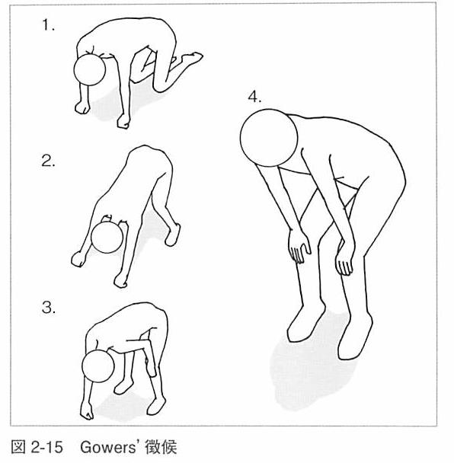

④10歳前後
歩行困難となり，車椅子生活になる．
⑤18歳前後
寝たきりとなる．
呼吸筋障害により，気管切開・人工呼吸器装着も必要となる．
⑥30歳前後
心筋疾患を合併することが多く，心不全は大きな死因の1つ．
30歳前後で死亡する．

（４）診断
①診断
男児で腓腹筋肥大→ジストロフィノパチーを疑う．
確定診断は遺伝子検査（MLPA法） を行う．

②進行性筋ジストロフィー症 機能障害度分類（厚労省）
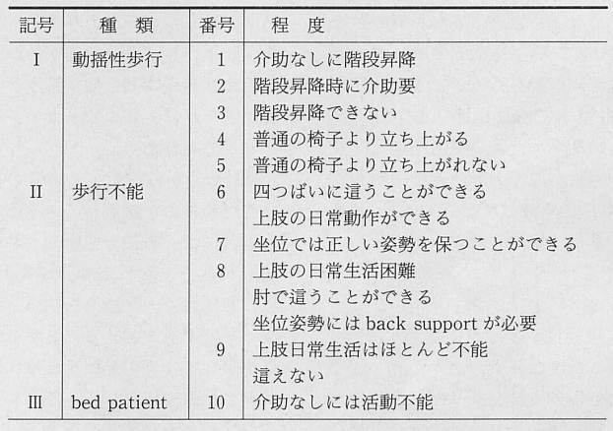

（５）治療
①根治的治療
根本的治療はない．
②対症療法
機能訓練や関節拘縮予防のためのストレッチ（理学療法）のほか，心不全・呼吸障害
に対する対症療法が行われる．
少量の副腎皮質ステロイド内服で歩行可能期間延長のエビデンスがあり，保険適用
されている．

２：ベッカー型筋ジストロフィー
（BMD：Becker muscular dystrophy）
（１）概念
①原因
DMDと同じジストロフィノパチー．
② 特徴
病態はデュシェンヌ型と同じだが発症時期が遅く，症状の進行も緩徐で，関節拘縮も
少ない．
発症年齢が遅く歩行可能期間も長い良性の経過をたどる．
発症年齢は小児から高齢者まで様々．

（２）症状
①主要症状
腓腹筋肥大．
病初期からしばしばふくらはぎの痛みがある．
筋症状は軽度だが，高度の心筋症合併することもある．
②DMDとの区別
15歳で歩行可能であるかが目安となる．
DMD：15歳で歩行不可．
BMD：15歳で歩行可能．

デュシェンヌ型ではジストロフィン蛋白がほとんど発現しない．
これに対し，ベッカー型では異常なジストロフィン蛋白が産生されたり、発現量が
少ないことが知られている．
これにより両者の症状の差異が生じているのだと考えられている．

（３）診断
①検査
血液検査，筋病理検査，遺伝子検査（MLPA法）などがある．
筋肉の破壊を血液検査で確認することも可能．

（４）治療
①根治療法
根本的治療法はない．

②対症療法
歩行が難しくなった場合には車いすを使用する．
心不全を発症した場合には，必要に応じた治療薬を選択する．

３：エメリー・ドライフス型筋ジストロフィー
（EDMD：Emely-Dreifuss muscular dystrophy）
（１）概念
①特徴
幼小児期に発症する筋ジストロフィーで，比較的緩徐に進行する．
筋力低下のほか，比較的早期から認める関節拘縮、心伝導障害を主症状とする疾患．

（２）原因
①病因
核膜蛋白であるエメリン，もしくはA型ラミンの遺伝子変異による遺伝性筋疾患．

②遺伝様式
X連鎖劣性遺伝のEDMD1と，常染色体優性遺伝のEDMD2がある．
１）EDMD1
Xq28にあるエメリン遺伝子（EMD）変異により，核膜蛋白エメリンが欠損する
ことで発症する．
２）EDMD2
１番染色体1q21.2上の核膜マトリックス蛋白ラミンA/Cの遺伝子（LMNA）
変異により発症する．

（３）疫学
発生頻度は１０万人あたり0.1未満．
好発年齢は２～１０歳の乳幼児から成人．

（４）症状
次の３つが特徴的な症状．
①上腕―腓骨型の筋委縮・筋力低下

②肘・足関節・後頚部の早期関節拘縮
関節拘縮は筋力低下前からみられる．
傍脊柱筋が侵され脊椎強直症候群（rigid spine syndrome）を呈する．
③心伝導障害
進行は緩徐だが，致死的不整脈による突然死のリスクがある．

（５）治療・予防
①根治的療法
根本的治療はない.
②予防的治療
心伝導障害に対して早期の心臓ペースメーカー挿入で突然死予防が可能となる．

４：顔面・肩甲・上腕型筋ジストロフィー
（FSHD：Facio-scapula-humeral dystrophy）
（１）概念
①特徴
顔面，肩甲帯，上腕の筋力低下・筋萎縮が特徴．
進行すると全身の筋力低下が見られる．

（２）原因
①DUX4遺伝子の発現
酸化ストレスが顔面肩甲上腕型筋ジストロフィーの原因遺伝子DUX4を増加させる．
4番染色体長腕の端（4q35）にある，成人では通常発現していないDUX4遺伝子が
発現するようになり，筋細胞を障害することが本症の本質的な原因と考えられる．

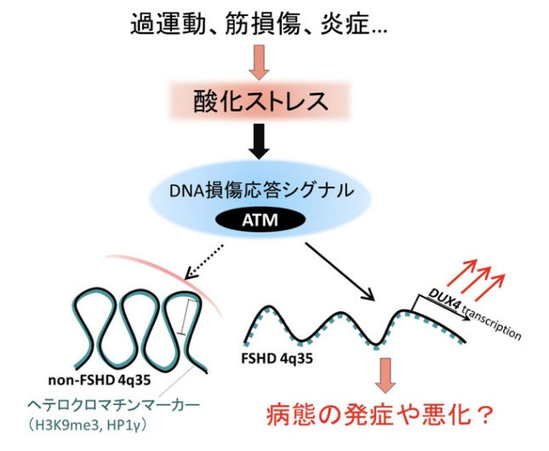

「京都大学iPS細胞研究所HP」から引用
「A Patient-derived iPSC Model Revealed Oxidative Stress Increases Facioscapulohumeral Muscular Dystrophy-causative DUX4」

（３）疫学
①有病率
10万人に２人程．
遺伝性筋疾患中でDMD，筋強直性筋ジストロフィーに次いで多い．
10～20歳に発症する．
②遺伝様式
常染色体優性遺伝.
約30％は新規突然変異による孤発例.

（４）症状
①特徴
しばしば筋萎縮や筋力に著しい左右差が見られる．
顔面筋が侵されミオパチー顔貌を呈する．
ただし咬筋や咽頭筋、舌筋は侵されないので構音や嚥下機能は正常．
呼吸障害や心筋障害の合併はなく，予後良好．
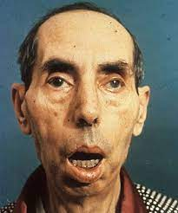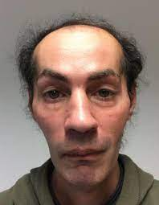

②翼状肩甲
肩甲骨付近の筋肉萎縮により翼状肩甲を呈する．
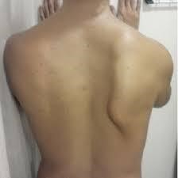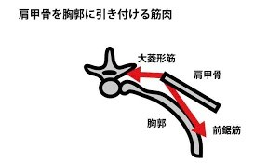

③Beevor徴候
腹筋を使って起き上がるとき，臍が上方に移動する徴候．
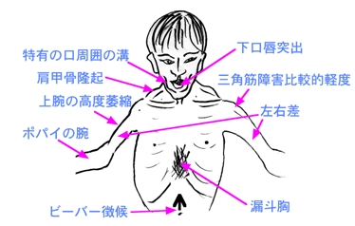

（５）診断
特徴的な罹患筋分布と、症状の左右差が診断の手がかりとなる．

５：肢帯型筋ジストロフィー
（LGMD：Limb-girdle muscular dystrophy）
（１）概念
①特徴
1歳以後に体幹に近い部分の筋肉（近位筋）の筋力低下で生じる筋ジストロフィーの
総称．
特有な罹患筋分布や特徴的な臨床像を欠き，腰帯や肩甲帯の筋萎縮で発症する．

（２）分類
①LGMD1型
常染色体顕性(優性)遺伝形式を示す．
一組の遺伝子の一方に変異があれば発症する．

②LGMD2型
常染色体潜性(劣性)遺伝形式．
一組の遺伝子の両方に変異がある場合にのみ発症する．

（３）原因
LGMDのうち約60%は，まだ原因となる遺伝子やタンパク質が同定されていない．
様々な遺伝子転座や原因遺伝子が特定されている．

（４）疫学
日本での患者数は，2000 人程．
LGMD1＝5 ％
LGMD2＝95 ％

（５）症状
青年期に腰帯筋の筋萎縮・筋力低下で発症.
進行とともに上肢の筋萎縮.
DMD様の重症例から軽症例まで幅広い.
呼吸障害と心筋障害の有無が生命予後の重要因子.

（６）診断
①確定診断
各々の病型を臨床徴候のみでの診断は不可能，筋生検が必要．
確定診断は遺伝子検査．

②鑑別診断
代謝性ミオパチー，炎症性ミオパチー，脊髄性筋萎縮症などが鑑別対象となる．

（７）治療
①治療・療養上の注意
定期的な経過観察を行い、合併症に注意する事が重要となる．
病状の進行と合併症に注意した適切な医療によって，生存期間が延長し，生活の質が
向上する．
筋力低下に対しては，症状に合わせてリハビリテーションを受け，拘縮が起きない
ようにする．
②注意するべき合併症
病型によって異なるが，特に下記の合併症が考えられる病型では確実な経過観察が
必要．
１）心不全（心筋障害）
注意深く経過観察を行い，必要に応じてACE阻害剤やβ-遮断薬投与，
ペースメーカーの使用を考える．
２）呼吸不全（呼吸障害）
定期的に呼吸機能評価を行い，必要に応じて呼吸理学療法，人工呼吸器の使用を
考える．

６：先天性筋ジストロフィー
（CMD：Congenital muscular dystrophy）
（はじめに）
生下時ないし乳児期早期から筋緊張低下・筋力低下（floppy infant）を呈する病型のMD .
脳奇形を合併するタイプと，筋ジストロフィー病変のみのタイプに大別される．
前者の代表が我が国特有の福山型先天性筋ジストロフィーである．
福山型(FCMD)
メロシン欠損型
ウルリッヒ（Ullrich）型

６-1：福山型先天性筋ジストロフィー
（FCMD：Fukuyama Congenital muscular dystrophy）

（１）概念
日本人特有の常染色体劣性遺伝の疾患．
筋ジストロフィーに加え，脳奇形と眼病変の合併が特徴．

（２）原因
９番染色体長腕9p31にあるフクチン遺伝子の変異で発症する．

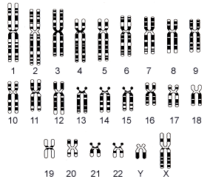

（３）疫学
我が国の小児筋ジストロフィー中，DMDに次いで二番目に多い．
有病率＝３人／１０万人ほど．

（４）症状
①特徴的な症状
典型例は頚定の遅れや，運動発達遅滞を起こす．
重症例では生下時から呼吸不全，哺乳力低下がある．
筋トーヌスの低下を示す乳児の総称であるfloppy infantともいわれる．
顔面筋罹患のため，表情に乏しく開口していて高口蓋である．
早期から関節拘縮をお越し、進行で全身の関節拘縮へと進む．
知的障害を必発する（IQ50を超えることはまれ）．
けいれん（約50％）が併発する．
喀痰の排出困難により肺炎を起こしやすくなる．

②顔貌・口腔の特徴
常に開口・開咬を呈する．
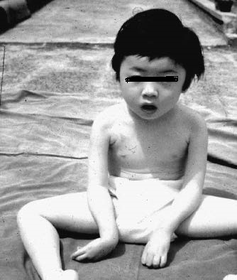

（5）診断
①確定診断
フクチン遺伝子検査により確定診断が得られる．

②鑑別診断
筋症状，脳奇形，眼病変が共通する疾患にWalker-Warburg症候群との鑑別が
必要となる．

（６）経過・予後
呼吸筋力低下による呼吸不全，拡張型心筋症による心不全，嚥下障害による誤嚥や窒息が予後を左右する．
平均寿命は10歳代後半から20歳代前半．（15歳程度）

（７）治療
有効な治療はなく，リハビリテーションなどの対症療法を行う．

６-２：メロシン欠損型筋ジストロフィー
（１）概念
欧米に頻度が高く，日本では稀な筋ジストロフィー症．
ラミニンα2鎖をコードするLNMA2遺伝子により，ラミニン211（メロシン）の完全または部分欠損により生じる．

非福山型に分類され，知的障害を伴わない先天性筋ジストロフィー．

（２）原因
ラミニンは基底膜の主要な構成成分で，組織を区分し細胞浸潤を防ぐ役割を担う．

α，β，γ鎖から構成される糖蛋白の三量体で，骨格筋に発現するのはα2，β1，γ1鎖からなるラミニン211であり，別名メロシンと呼ばれる．
メロシンはα-DGの糖鎖やインテグリンと結合することで基底膜と連結固定する．

染色体6q22-q23に存在するラミニンα2鎖をコードするLNMA2遺伝子変異により，メロシンの完全または部分欠損により生じる．

（３）疫学
欧米では非福山型（古典型）の約半数はメロシン欠損型とされるが，本邦での報告は非常に稀である．

（４）症状
①全欠損型
臨床症状は重症で，出生時よりの哺乳困難，啼泣微弱，著明な筋緊張低下，筋力低下，
顔面筋罹患，多関節拘縮，を認める．
出生時より呼吸障害はあるが，換気補助を必要とするほどの呼吸障害は，遅れて
乳幼児期に発症する．

最高運動到達は通常独坐か支え立位で，歩行可能例は少ない．
進行性に関節変形，拘縮，側弯が生じる．
腱反射は早期に消失する．

②部分欠損型
発症が遅く，肢帯型筋ジストロフィーに類似した緩徐進行性の筋力低下を示す．
心合併症は非常に稀である．
約30%の例でてんかんの発症を認め，知能は正常から境界域であることが多い．

（５）治療
対症療法が中心．
管理上一番の問題は進行性呼吸障害である．
10歳未満で30%は夜間の呼吸補助が必要となることから，早期からの呼吸モニタリングが必要となる．
呼吸理学療法，非侵襲的陽圧換気療法，器械的咳介助を必要に応じて導入する．

理学療法，進行する関節拘縮，側彎への整形外科的フォローも重要である．
時に哺乳障害，体重増加不良に対して，経管栄養，胃瘻造設が必要となる．

（６）予後
緩徐進行性であり，心筋症の合併が少ないため比較的予後は良好．
一方で，呼吸不全により新生児期，乳児期早期に死亡する例もある．

６-３：ウルリッヒ（Ullrich）型筋ジストロフィー症
（１）概念
日本では福山型先天性筋ジストロフィーの次に頻度の高い先天性筋ジストロフィーである．
VI型コラーゲンの異常より，重症型のUllrich型先天性筋ジストロフィーと軽症型のBethlem型ミオパチーを生じる．

（２）原因
Ullrich型はVI型コラーゲンをコードする3つの遺伝子の変異により発症する．
主に常染色体劣性遺伝をとるが優性遺伝もあり得る．
筋組織の免疫組織学的検討ではVI型コラーゲンの完全欠損を示す場合と筋鞘膜特異的欠損を示す場合がある．

(３）疫学
福山型先天性筋ジストロフィーの次に頻度の高い先天性筋ジストロフィーである．
希少疾病ではあるものの一定数の患者が存在する．

（４）症状
新生児期よりの筋緊張低下，哺乳障害に加え，頸・肩・肘・股・膝関節などの近位関節の拘縮と手・足・指関節の過伸展という特徴的な所見を示す．
斜頸，踵骨の突出，先天性股関節脱臼も多く，独歩可能な例は半数にとどまる．

典型例では10歳までに歩行不能となるが，20歳を過ぎても歩行可能な軽症例も存在する．
皮膚は過伸展し，発汗過多に加え，粗な小胞性角化症，紙やすり様丘疹を認める．

創傷治癒が遅く，ケロイドが残ることも特徴の一つ．

顔面筋罹患を認め，高口蓋，突出した耳介を伴い，丸く特徴的な顔貌を示す．
知能は通常正常である．脊柱の可動域制限と側彎は早期から出現します。

（５）治療
現時点では対症療法に限られる．
特に慢性呼吸不全は必発であり，呼吸管理が重要になる．
小児期から定期的に呼吸モニタリングを行い，呼吸理学療法と非侵襲的陽圧
換気療法を必要に応じて導入する．

（６）予後
呼吸筋力低下による呼吸不全が予後を左右する．

７：ミオトニア症候群
（はじめに）
筋強直（myotonia）とは，収縮した筋肉が弛緩しにくい現象．
筋強直現象を呈する疾患は筋強直症と総称される．

次の二つに大別される．
筋強直性ジストロフィー
非ジストロフィー性筋強直症

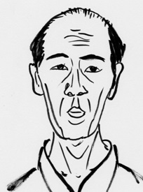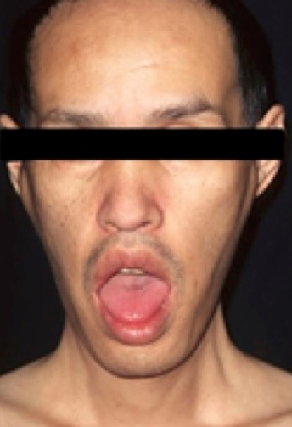

７-1：筋強直性ジストロフィー（DM：dystrophia mytonica）
（１）概念
常染色体劣性遺伝疾患.
筋力低下・筋萎縮に加え筋強直症が特徴だが，多臓器障害により多彩な症状を呈する.
母親由来が多い.

（２）原因
DM1とDM2の二つがあり，ほとんどはDM1．

①DM１
19番染色体長腕19q13.3にあるDMキナーゼ遺伝子のCTG繰り返し配列の異常
伸長により発症する．
②DM2
DM2はまれで，３番染色体3q21上のCCTG繰り返し配列の異常伸長により発症．

（３）疫学
患者数は10万人あたり7人程度で，日本に10,000人程度になると推計されている．

原因となる遺伝子によって1型と2型に分類されるが，日本ではほとんどが1型である．
DM2は本邦では1家系のみ同定されている．

成人発症の筋ジストロフィーでは最多．

（４）症状
主要症状
筋強直（ミオトニア現象），筋萎縮，筋力低下が主徴．
通常，筋疾患では近位筋が侵されやすいが，DM1は遠位筋優位となる．

・筋強直（ミオトニア現象：収縮筋が弛緩しにくい）
・進行性の筋萎縮と筋力低下
・多臓器障害

①筋強直（ミオトニア現象）
収縮筋が弛緩しにくい現象．
握った手指が開きにくい （把握性筋強直：grip myotonia）などが特徴である．

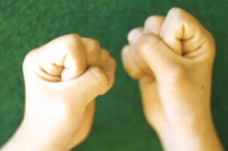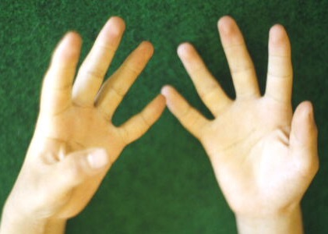

②進行性の筋萎縮と筋力低下
咬筋・胸鎖乳突筋の筋萎縮，側頭筋の筋萎縮（白鳥の頸），肢遠位筋の筋萎縮が
起こる．
その結果，フタが開けにくい，仰向けからすぐに起き上がれない，
口笛が吹けない，等の状態になる．

③多臓器障害症状
その他にも白内障や知能低下，心伝導障害などの多彩な症状を併発する．
呼吸器症状（呼吸筋麻痺，排痰能力低下，睡眠時無呼吸）
心機能異常（不整脈，心筋障害）
中枢神経異常（認知機能低下，性格変化，日中過眠症）
消化器症状（消化管拡張，便秘，下痢，腸閉塞，肝機能異常，胆石症）
眼症状（白内障，網膜色素変性症，眼瞼下垂）
耳鼻科症状（難聴，中耳炎，副鼻腔炎，嚥下障害）
内分泌異常（耐糖能異常，脂質異常症）
生殖機能低下（性腺機能異常，不妊症）
腫瘍ができやすい，など．

④特徴的顔貌
咬筋，側頭筋，顔面筋の萎縮，こけた頬，
オノ様顔貌，眼瞼下垂，仮面様顔貌，開咬，前頭部禿頭

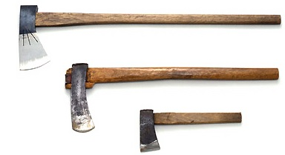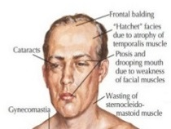

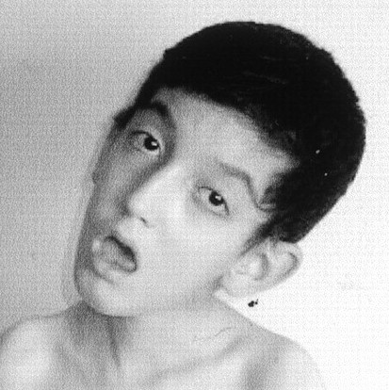

（５）診断
①臨床診断
特有な顔貌（斧様顔貌），罹患筋パターン，ミオトニア現象で臨床診断がなされる．

②確定診断
ミオトニアが明らかでなければ，筋電図検査，または遺伝子検査で確定診断とする．

（６）経過・予後
症状は10歳以降に現れ，きわめて緩徐に進行するため，発症時期の特定は困難である.
発症後30年以内で約半数が歩行不能となる.
生命予後は心筋症などの有無により変わる.

（７）治療
根本的治療はなく，リハビリテーション.
ミオトニアが著しく生活への支障をきたす場合，フェニトイン，カルバマゼピン，メキシレチンなどの薬物治療が行われる．

